Centres étrangers 2009 http://labolycee.org
EXERCICE III : ÉMISSION ET RÉCEPTION EN GRANDES ONDES (4 points)

Les grandes ondes (150 kHz à 255 kHz) sont utilisées par les stations de radio en modulation d’amplitude, pour des communications à moyenne distance (500 à 1000 km).
Différentes stations radiophoniques comme France Inter, Europe 1 ou RMC émettent encore en modulation d’amplitude sur les grandes ondes.
L’exercice s’intéresse au principe d’émission puis de sélection au niveau du poste de radio de
l’auditeur.

Données :
Célérité du son dans l’air : c_{son} = 340 m.s⁻¹
Célérité des ondes électromagnétiques dans l’air : c_{lum} = 3,00.10⁸ m.s⁻¹
Longueur d’onde de la station France Inter : λ = 1852 m
Fréquences d’émission de station : Europe 1 : f₁ = 183 kHz RMC : f₂ = 214 kHz

L’association parallèle d’une bobine d’inductance L et d’un condensateur de capacité C oscille avec une fréquence propre dont l’expression est : f = $\frac{1}{\text{2π}\sqrt{\text{LC}}}$.

Les trois parties sont indépendantes.

1. Caractéristique des ondes émises

Montrer que les ondes émises par l’émetteur de France Inter appartiennent bien aux grandes ondes.

2. Transmission par modulation d’amplitude

Pour pouvoir transmettre l’information sur de longues distances, il convient de réaliser une modulation d’amplitude: l’amplitude d’une tension sinusoïdale de haute fréquence appelée porteuse est modulée par le signal à transmettre appelé signal modulant. Le signal obtenu après modulation est appelé signal modulé et sera noté par la suite U_{m}(t).

En radiophonie, l’information à transmettre est constituée par un ensemble de signaux sinusoïdaux dont la fréquence varie de quelques hertz à quelques kilohertz. La fréquence maximale de l’information à transmettre sera notée f_{m}. On suppose par la suite que l’information à transmettre est purement sinusoïdale de fréquence f_{m}.

Le signal modulé est représenté sur la figure 1 en ANNEXE à rendre avec la copie (l’enveloppe du signal est aussi mise en évidence sur le document 1 pour plus de lisibilité).

2.1. Déduire de la figure 1 en ANNEXE à rendre avec la copie la fréquence du signal modulant f_{m}.

2.2. La période de la porteuse est égale à T_{p} = 5,46.10⁻⁶ s.
2.2.1. Calculer la fréquence de la porteuse que l’on notera f_{p} par la suite.
2.2.2. En déduire à l’aide des données écrites en début d’exercice la station dont provient le signal.

2.3. L’allure du spectre fréquentiel de ce signal modulé est donnée figure 2 en ANNEXE à rendre avec la copie.
2.3.1. Compléter ce schéma en précisant les fréquences correspondant aux trois pics.

2.3.2. Quelle sera alors la largeur de la bande de fréquence occupée par ce signal ?
3. Réception de l’onde hertzienne recherchée

3.1. Quel est le nom du dispositif correspondant à l’étage n°1 sur la figure 3 de l’ANNEXE à rendre avec la copie ? Quel signal sélectionne t-il ?

3.2. En s’aidant des données et des indications portées sur la figure 3 de l’ANNEXE à rendre avec la copie, quelle doit être la valeur de l’inductance L de la bobine afin de recevoir Europe 1 ?

3.3. Si l’on veut récupérer uniquement l’information présente dans le signal modulé, il faut réaliser une démodulation. Ceci est réalisé grâce aux étages n° 2 et 3 présentés sur la figure 3 de l’ANNEXE à rendre avec la copie.

3.3.1. Expliquer succinctement le rôle de l’étage n° 2.

3.3.2. Pour réaliser une démodulation satisfaisante, la constante de temps du dipôle R’C’ de l’étage n°2 doit être très supérieure à la période de la porteuse et inférieure à la période du signal modulant.
On dispose au laboratoire d’un nombre restreint de résistances et de capacités :
R₁ = 10 kΩ R₂ = 100 kΩ C₁ = 0,47 nF C₂ = 0,47 µF.
Choisir parmi ces valeurs (en justifiant votre choix), le ou les couples de composants adéquats afin de réaliser une démodulation correcte de la station Europe 1 en supposant comme indiqué précédemment, que l’information à transmettre est purement sinusoïdale de fréquence f_{m} = 4,5 kHz

3.3.3. Expliquer succinctement le rôle de l’étage n°3.

3.4. On suppose maintenant que la tension u_{m}(t) représentée sur la figure 1 de l’ANNEXE à rendre avec la copie est envoyée à l’entrée de l’étage n°2 du dispositif de réception.
Représenter sur la figure 4 de l’ANNEXE à rendre avec la copie, l’allure du signal u_{SM}(t) obtenu à la sortie de l’étage n°3 du dispositif de réception. Préciser les échelles sur les axes.
ANNEXE DE L’EXERCICE III : ÉMISSION ET RÉCEPTION EN GRANDES ONDES

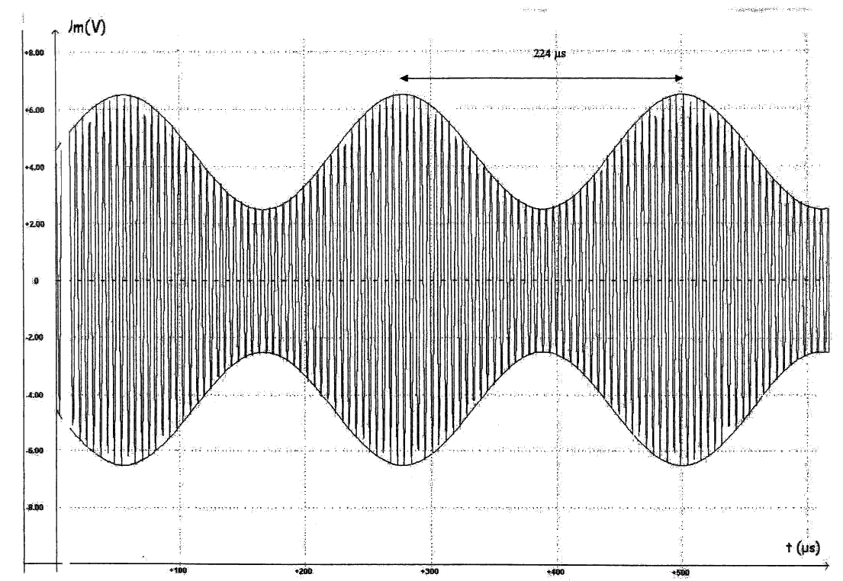

f (Hz)
Amplitude
0
Figure 2

ANNEXE DE l’EXERCICE III : ÉMISSION ET RÉCEPTION EN GRANDES ONDES

Étage n°1
Étage n°2
Étage n°3
Figure 3
L
C
C = 0,47 nF
C’
R’
R’’
C’’
S
M

u_{SM}
Figure 4
t

